CONECTIVIDAD DE RED

Trabajo de Alejandro Sainz Sainz

SISTEMAS INFORMÁTICOS 24-25

INTRODUCCIÓN 3

CONFIGURANDO LAS MÁQUINAS 3

CONCLUSIÓN Y REFLEXIÓN 9

BIBLIOGRAFIA Y ENLACES 9

TABLA DE FIGURAS

1 Modificando el adaptador de red 3

# INTRODUCCIÓN

En este ejercicio vamos a comprobar el funcionamiento de la red usando dos máquinas virtuales y nuestro propio sistema anfitrión para comprobar si se pueden ver unas a otras y que podemos monitorear o comprobar mediante acciones y comandos desde las terminales de los propios sistemas operativos.

# CONFIGURANDO LAS MÁQUINAS

Este paso es bastante sencillo. Dentro de VMWare, seleccionamos una máquina. Nos aparecerá un breve resumen de la configuración del hardware emulado. Simplemente vamos a tener que cambiar a modo bridge las máquinas y empezar a trabajar desde ahí.

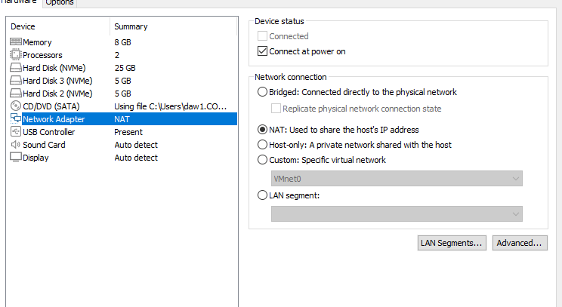

1 Modificando el adaptador de red

Como vemos en la figura 1 estas son las opciones que tenemos para configurar un adaptador de red. Según indica el ejercicio lo cambiaremos a bridge. Luego pulsaremos aceptar para validar los cambios establecidos.

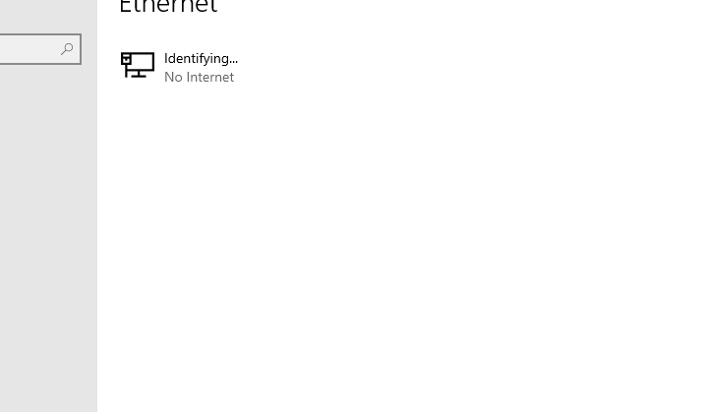

Esto normalmente no debería de pasar, pero bueno, por alguna razón ha pasado.

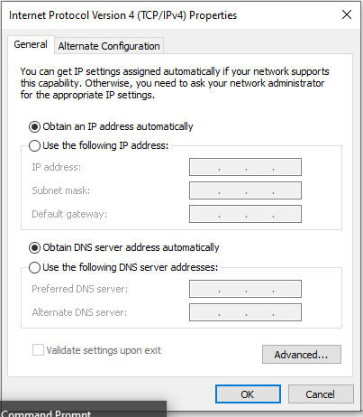

Si vamos dentro de las propiedades del adaptador, vemos que está configurado en DHCP, pero de alguna manera no parece estas cogiendo la red. Veremos por la terminal para saber que me responde.

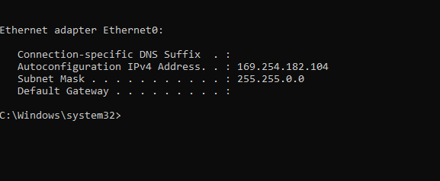

Bien, es normal que no se vean. Esta IP no entiendo de donde la obtiene. Es que no es ni remotamente similar o cercana a la que tienen nuestros equipos.

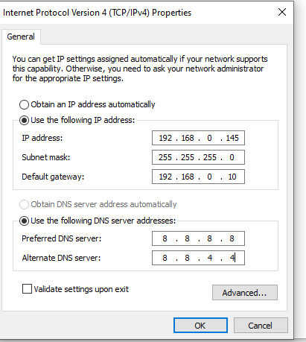

Vamos a probar configurando manualmente, que es como indica la configuración del equipo anfitrión, con IPs asignadas de forma manual. Por lo menos en la configuración de red de mi equipo así lo indica. Marcaré la opción de validar la configuración en la salida y veremos que nos dice.

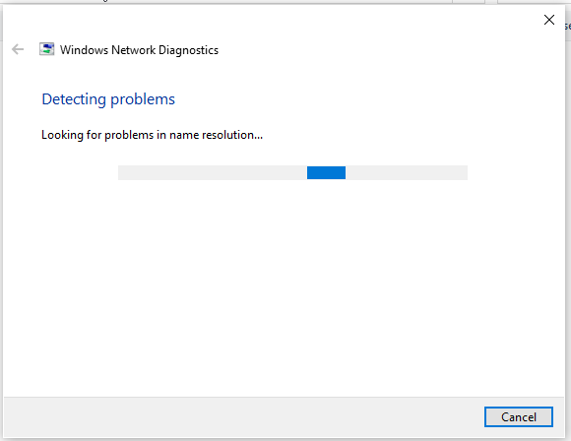

Dice que detectando problemas, se va a quedar a gusto me parece a mí.

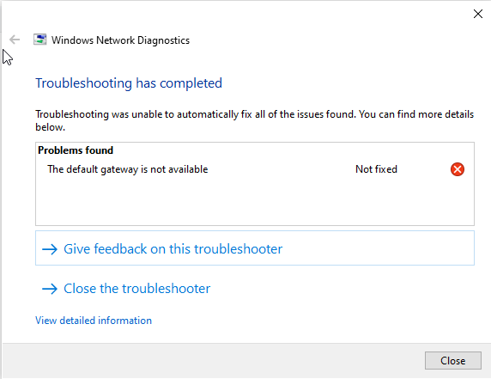

Bien, este es el problema que me da. No pinta bien la cosa.

Pruebe desde el escritorio o desde la terminal no conecta de ninguna de las formas. No parece encontrar ninguno de los destinos que le indico, por lo que la cosa sigue complicada.

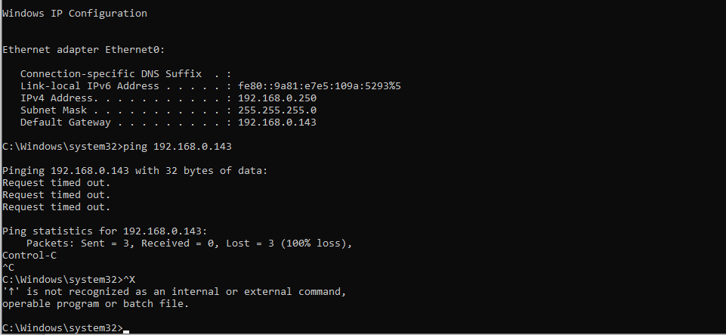

Incluso he probado cambiando la Gateway predeterminada, indicándole que la dirección de la Gateway es la de mi equipo anfitrión, por si acaso, para indicarle de que para salir al exterior debe de salir por la dirección ip de mi equipo, pero ni con esas parece que encuentre nada. Ya no tengo claro si será por la configuración del bridge, aunque no he tocado nada especial ni raro, o si será por algún fallo de configuración de la IP, pero no parece que encuentre nada. Y eso que también he probado con diferentes IPs, por si acaso alguna de las que he utilizado estaban usadas por otros equipos.

# CONCLUSIÓN Y REFLEXIÓN

Pues normalmente con el adaptador en modo bridge, en otras ocasiones, podía configurar bien las direcciones de red, pero hoy está siendo un infierno. Ni configurando manual, ni por DHCP, no coge ninguna de las configuraciones que le indico. Ni en Windows ni en Linux. Me parece que ya tengo algo más para revisar en casa y así comprobar cuales han podido ser los fallos.

# BIBLIOGRAFIA Y ENLACES